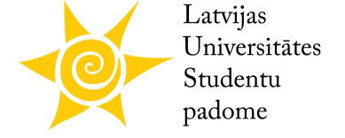
BK Latvijas Universitāte – Barons kvartāls
15.03.2017, Electrum sporta centrs, Grostonas 6b
Kritērijs/Vērtētājs | 1. vērtētājs | 2. vērtētājs | 3. vērtētājs | 4. vērtētājs | 5. vērtētājs | PUNKTI KOPĀ
Biznesa, vadības un ekonomikas fakultāte
Vizuālais noform./Koptēls |  | 8 |  |  | 8 | 16
Fanu saukļu oriģinalitāte |  |  | 7 |  | 7 | 14
Papildus atribūtu izmantošana |  | 8 | 9 |  |  | 17
Atsaucība uz piedāvātajām aktivitātēm | 8 |  |  | 9 |  | 17
Atbalstīšanas intensitāte/ilgums | 8 |  |  | 8 |  | 16
 |  |  |  |  | Kopā: | 80
Juridiskā fakultāte
Vizuālais noform./Koptēls |  | 6 |  |  | 6 | 12
Fanu saukļu oriģinalitāte |  |  | 10 |  | 9 | 19
Papildus atribūtu izmantošana |  | 5 | 7 |  |  | 12
Atsaucība uz piedāvātajām aktivitātēm | 8 |  |  | 9 |  | 17
Atbalstīšanas intensitāte/ilgums | 7 |  |  | 9 |  | 16
 |  |  |  |  | Kopā: | 76

Fakultāte | Punkti par dalībnieku skaitu (15%) | Punkti par piesaistītajiem apmeklētājiem (15%) | Žūrijas punkti ( 70%) | PUNKTI KOPĀ
Biznesa, vadības un ekonomikas fakultāte | 4,5 | 0 | 56 | 60,5
Juridiskā fakultāte | 10,5 | 0 | 53,2 | 63,7

